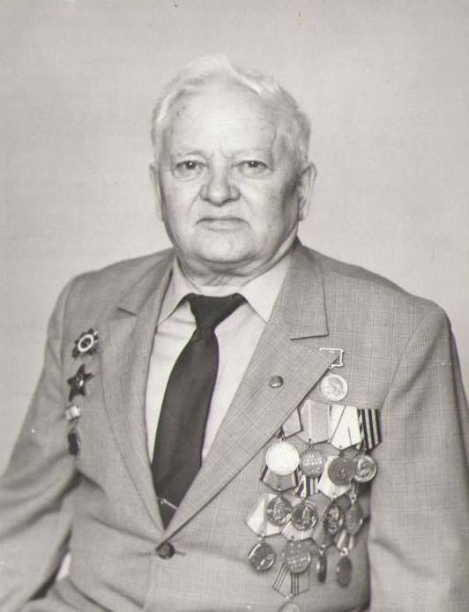

Мой прадедушка – защитник Ленинграда

Сочинение
ученика 2А класса CОШ №161
Решетняка Игоря
Моего прадедушку звали Куприянов Николай Петрович. Я мало его помню, потому что он умер, когда я был еще совсем маленьким, но мне много о нем рассказывали мои мама и бабушка. У нас хранится его пиджак с орденами и медалями и фляжка, которая прошла с прадедушкой всю войну и после нее еще много лет служила моему прадедушке. Я очень горжусь им, потому что он прошел войну, видел ее ужасы, но до конца жизни был жизнелюбивым и молодым душой.
Мой прадедушка родился в 1923г. в г. Ульяновске. Когда ему исполнилось 16 лет, он завербовался в г. Ступино на стройку авиационного комбината. Работа была очень тяжелой, все делалось вручную, так как в те времена было мало техники. Но все были молодыми и верили, что их ждет прекрасное будущее. Однако война разрушила все их планы.
Когда началась война, авиационный комбинат был эвакуирован на Урал, туда же были отправлены и старые рабочие, а молодежь записалась в ополчение. Мой прадедушка тоже записался в ополчение в августе 1941г. 2 месяца их учили обращаться с оружием, обучали приемам рукопашного боя, как правильно окапываться и маскироваться. А в ноябре 1941г. их перебросили под Москву, где шло наступление врага на столицу нашей Родины.
Здесь мой прадедушка принял свой первый бой, который он запомнил на всю свою жизнь. Бойцы должны были окопаться, но саперных лопат не было, все пришлось делать голыми руками, поэтому все разодрали руки в кровь. Едва они успели немного замаскироваться, как на них налетела вражеская авиация, вокруг рвались бомбы, разлетались осколки. Затем последовал артиллерийский обстрел и пошли танки. За несколько часов боя в живых остались единицы, у них в глазах стоял ужас. Вскоре мой прадедушка был тяжело ранен в руку и контужен. Товарищи нашли его под грудами земли и отправили в госпиталь. Целый месяц прадедушка находился в тяжелом состоянии, ничего не слышал и не говорил. Его рука так до конца и не восстановилась, один палец навсегда перестал сгибаться. Лечение продолжалось 5 месяцев, а затем прадедушку отправили на Волховский фронт.
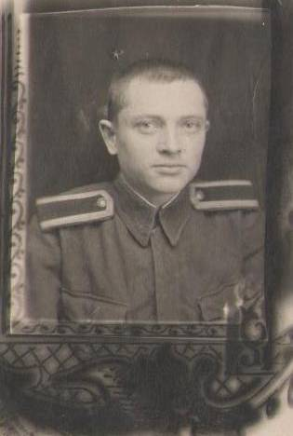
Там мой прадедушка участвовал в нескольких операциях по прорыву блокады Ленинграда. Здесь проходили очень тяжелые бои. С большим трудом отвоевывали каждый метр земли. Воевать приходилось по пояс в холодной болотной жиже. Бой мог продолжаться много часов. После него, во время небольшой передышки, бойцы засыпали парами прямо на земле, подложив под себя одну шинель и укрывшись второй. Они были такими уставшими и спали так крепко, что во сне даже не слышали взрывов бомб. В тех боях прадедушка опять был ранен и отправлен в госпиталь. Лекарств в госпиталях было очень мало, лечили в основном зеленкой, стрептоцидом и мазью Вишневского. Бинты постоянно стирали и использовали повторно много раз. Прадедушка всегда с благодарностью вспоминал военных врачей и медсестер, потому что они без отдыха, днем и ночью вели борьбу за жизнь каждого солдата. Впоследствии прадедушка был еще несколько раз ранен и контужен. До конца жизни в его голове оставался осколок снаряда.
В декабре 1942г. прадедушка вышел из госпиталя и был отправлен обратно на фронт. В это время готовилась очередная операция по прорыву блокады Ленинграда. Прадедушка участвовал в боях за высоты, которые вошли в историю Второй Мировой войны как Синявинские высоты, за которые вели самые ожесточенные бои. Часто приходилось идти в рукопашный бой. А по словам прадедушки это одно из самых страшных испытаний, потому что приходилось сталкиваться с врагом лицом к лицу, а ведь у этого человека, который в тот момент бежал навстречу со штыком, тоже где-то была семья, и его тоже ждали дома живым. Но наши бойцы понимали, что они сражаются за правое дело, что за ними, в Ленинграде, гибнут от голода и холода ни в чем неповинные люди.
18 января 1943г. блокада Ленинграда была прорвана и вдоль Ладожского канала стали прокладывать железную дорогу, по которой стало поступать продовольствие в голодный Ленинград. Бои за Синявинские высоты продолжались еще долго. Враг не хотел уступать даже метр земли.
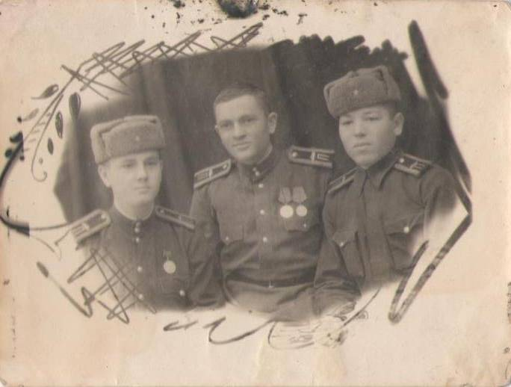
Часто мой прадедушка участвовал в операциях по поимке «языка» - вражеского офицера, который мог бы рассказать много полезной информации о планах врага. Однажды ночью отряд разведчиков готовился к такой операции и намечал себе путь через минное поле. Вдруг стали грохотать взрывы. Оказывается, стадо коров забрело на минное поле, и мины стали взрываться. Тем самым коровы расчистили отряду путь через минное поле. В тот раз отряду не удалось добыть «языка», потому что немцы заметили их и подняли крик. Вместо «языка» пришлось довольствоваться вражеским пулеметом. Но многие такие операции проходили удачно. И за одну из таких операций мой прадедушка получил медаль «За отвагу». Впоследствии моего прадедушку наградили также орденом Красной Звезды и орденом Отечественной Войны 2 степени и многими другими орденами и медалями.
Во время войны прадедушка прошел 2-х месячные курсы танкистов. Командиром танка он участвовал в боях под г.Нарва и на Карельском перешейке, где ему пришлось прорываться сквозь знаменитую неприступную оборонительную линию Маннергейма. В этих боях приходилось идти в лобовую атаку против «Тигров» - мощных вражеских танков, которые были неуязвимы. В одном из таких боев в танк моего прадедушки попал снаряд, в кабине вспыхнуло пламя, но все остались живы и сумели выбраться из горящей машины.
Мой прадедушка также участвовал в боях по освобождению Эстонии, в боях за г. Тарту и г. Таллинн. Затем он был переброшен в Польшу, где готовилась операция по освобождению Варшавы. Оттуда в январе 1945г. мой прадедушка был направлен в Пушкинское танковое училище в г. Рыбинске. Так закончилась его фронтовая жизнь.
День Победы он встретил в училище. Этот день был объявлен выходным. Все очень радовались нашей победе, обнимали друг друга, плакали и вспоминали тех, кто не сумел дожить до этого дня.
После войны дедушка работал в партийной организации в г. Казани, а потом переехал в г. Лениногорск, где 27 лет проработал в нефтяной промышленности, растил молодые кадры. Все очень любили и уважали моего прадедушку.
Дедушка не очень любил рассказывать о войне, потому что это было очень тяжелое и страшное время. Но так как он вернулся с войны живым, он решил оставить память тех страшных временах и написал книгу воспоминаний, посвященную тем, за кого он сражался – своим детям и внукам. В эту книгу вошло много стихов о войне, которые он написал. Его часто приглашали в школы, где он рассказывал о войне, потому что мы должны помнить о том, что для нас сделали наши деды и прадеды и чтить их память!
Я был в Санкт-Петербурге, который раньше назывался Ленинградом. Это очень красивый город, но на некоторых зданиях до сих пор видны следы снарядов, их специально не ремонтируют, чтобы люди помнили о героическом прошлом своего города.
Я очень горжусь тем, что у меня был такой прадедушка!
ВЕТЕРАНУ БИТВЫ ЗА ЛЕНИНГРАД

Зачем грустишь, мой брат солдат, Себя мы утешаем тем,
Что молодости мы не знали. Что след оставим на века,
Тогда в боях за Ленинград Что подвиг наш известен всем,
Мы насмерть юные стояли. Цена Победы велика.
Что прожили мы зря с тобой, Прошло с войны так много лет,
Ведь людям мир завоевали, Ее Отчизна не забыла.
И не обижены судьбой, Ведь подвигу забвенья нет,
А Ленинград мы отстояли. В душе надежда не остыла.
Хоть раны и болят порой, Мой брат, в людских сердцах
И старость ближе подступает, Навечно память сохранится,
Но не стареем мы с тобой, Останется она в веках,
Усталости душа не знает. Жизнь ее не прекратится.
9 мая 2000г.

ПОСВЯЩАЕТСЯ 58-ой ГОДОВЩИНЕ ПРОРЫВА БЛОКАДЫ ЛЕНИНГРАДА
12-18 ЯНВАРЯ 1943 ГОДА

И РЯДОВОЙ, И КОМИССАР!

И день, и ночь в огне болото, И снова Знамя поднял кто-то,
Над южной Ладогой пожар. В бой роковой идут полки.
А я один остался в роте: И наша фланговая рота
И рядовой, и комиссар. В десятый раз пошла в штыки.
За рощей Круглой, в дымке тая, Упали взводные и ротный,
Горят в огне друзья мои. Один из них – мой лучший друг.
Там триста семьдесят шестая Лишь прах людской в тиши болотной,
Ведет с фашистами бои. И ни души со мной вокруг.
Что тут мудрить: «Ребята, к бою!» И день, и ночь в огне болото,
Здесь стать героем каждый рад. В Синявино – сплошной кошмар!
Там, за Синявиным и Мгою, А я один остался в роте:
Многострадальный Ленинград. И рядовой, и комиссар.
16 января 2001г.
ВЫСОТА

Идем мы пестрою толпою
В сияньи всех своих наград.
Идем мы вновь военною тропою,
Как шли десятки лет назад.
Идем… И каждый вспоминает:
Кто рядом шел, кто умирал.
Как и тогда, нас направляет
Наш боевой, наш прежний генерал.
Идем зелеными полями
Земли нам милой, дорогой.
И высота стоит пред нами,
Шел за нее упорный бой.
Хранит она следы суровые
Щелей, землянок и траншей,
Лишь зеленью покрылась новою,
Которой не было тогда на ней.
Мы слушаем правдивые сказанья
Тех, кто провел тут много тяжких дней,
Кто всем потомках в назиданье
Сражался насмерть тут на ней.
Ломая линию «Пантеры»,
На подвиг каждый был готов.
Во славу мужества примеры –
В атаку вел нас Поляков.
И под Синявино, на Волхове,
Под Псковом и в Мясном Бору
Шагала славная дивизия,
Не показав спины врагу.
8 мая 2001г.
К 60-ЛЕТИЮ НАЧАЛА ВЕЛИКОЙ ОТЕЧЕСТВЕННОЙ ВОЙНЫ

У ОБЕЛИСКОВ

Обелиски… Обелиски…
Вы вечной памяти посты.
Пусть павших гром артиллерийский
Разбудит залпом холостым.
Стенанья огненного ада…
Их не забудет воин тот,
Кто был в боях у Ленинграда,
Там, у Синявинских болот.
Солдаты славно воевали
В той дальней синеве густой,
Герои, падая, вставали
Из триста семьдесят шестой.
Их путь блестит победной славой.
Неразговорчивый гранит
Под Псковом, Ригой, Пиенавой
Их память бережно хранит.
Там, под охраной обелисков,
Лежат советские сыны…
Туда идут с поклоном низким
Со всех сторон родной страны.
Те годы – даль, но память близко,
Как шрамы отболевших ран.
И здесь всегда у обелисков
Слезу роняет ветеран.
Здесь речью тихой, не пространной
Из уст защитников седых
Передается опыт бранный
Для поколенья молодых.
21 июня 2001г.
ДИВИЗИЯ РОДНАЯ

Дивизия родная
В году тревожном, сорок первом, рождена.
На Волхове отвага боевая
И фронтовая слава рождена.
Она под Мясным Бором закалилась
В кровавых, долгих, изнурительных боях.
В защите Ленинграда отличилась,
На многих рубежах и фронтовых полях.
Прорыв кольца блокады Ленинграда
Она у рощи Круглой штурмом начала.
И в том, что пала тяжкая блокада,
Ее заслуга перед Родиной была.
Медаль «За оборону Ленинграда»
Прославила в веках советских храбрецов.
И эта всей дивизии награда
Есть яркий символ мужества ее бойцов.
Мы помним все о времени суровом:
И штурм Синявино, и пепелище Мги,
Бои за город Пушкин и под Псковом,
Раскаты огненной грохочущей пурги.
Нам памятно освобожденье Пскова,
Где был в пути на Ригу каждый окрылен.
Проклятый злобный враг отброшен снова,
Разбит, блокирован и в Латвии пленен.
Дивизия, Отчизна не забыла
Твоих сынов, которых унесла война.
И Родина навечно сохранила
Бойцов погибших имена.
КОМАНДИРУ И ДРУГУ

Вы просите писать о встречах
Родных для Вас однополчан.
О тех, кто был в жестоких сечах,
И как себя там показал.
Я от души писать стараюсь,
Запомнить тех, кто с нами был.
И честно Вам сейчас признаюсь,
Что многое уже забыл.
Полсотни лет пройдет и боле
С тех пор, как дрались мы с врагом,
А сколько полегло на поле
И не вернулось в отчий дом.
Но как всегда верны мы в главном –
Их надо вечно вспоминать,
Ведь для страны своей так важно
Солдат войны не забывать.
ДАВНО БЫЛА ВОЙНА

Той дальнею войной сердца опалены.
Все также нивам зреть, цвести весной садам.
А юные друзья, что не пришли с войны,
Уж с внуками сравнялись по годам.
Проходит день за днем, друзей редеет строй.
И память в бой опять ведет тебя, солдат.
И праздничный салют ликует над землей,
Как ликовал он много лет назад!
Та дальняя война… Но руки протяни –
Ее сердца хранят, она приходит в сны.
И внуки, что живут счастливо в наши дни,
Да будут этой памяти верны!

ФРОНТОВЫЕ МЕДСЕСТРЫ

Из фронтового медсанбата
Сквозь смерть и горе, сквозь года
В воспоминаниях девчата
Пришли на встречу, как всегда.
Им довелось и боль, и беды
На руки тонкие принять…
На правом фланге в День Победы
Им вечно юными стоять.

